ICS 13.020.40
Z05

IPIF
团体标准
T/IPIF 0010—202X

植物吸收污水零排放处理系统技术规范
Technical specifications for zero discharge treatment system
for plant absorption sewage
(征求意见稿)

20XX - XX - XX 发布
20XX - XX - XX实施
广东省知识产权投融资促进会发布

目次
前 言 I
引 言 III
植物吸收污水零排放处理系统技术规范 1
1 范围 1
2 规范性文件 1
3 术语和定义 1
3.1 1
3.2 2
3.3 2
3.4 2
4 技术内容 2
4.1工艺设计 2
4.2 工艺流程 2
4.3 雨污分流 5
4.4系统污水收集、分类 5
4.5分类污水再利用 5
4.6污水分流系统 5
4.8植物的选择 5
5系统的运行和维护 5
5.1一般规定 5
5.2污水吸收池 5
5.3其他设施 6
6排放要求 6
6.1 污水排放要求 6
6.2植物生产要求 6

前 言
本文件按照GB/T 1.1-2020《标准化工作导则 第1部分：标准化文件的结构和起草规则》给出的规则起草。
本文件由广东省知识产权投融资促进会标准化技术委员会提出。
本标准由广东省知识产权投融资促进会归口。
本标准起草单位：
本标准主要起草人：

引 言
水是生命之源，良好的水环境是经济社会发展的重要保障，城市污水处理是一项重要的民生工程，关系着整个水循环系统的稳健运行，对保护当地流域水质和生态平衡具有十分重要的作用。如何有效治理生产生活污水，已经成为城市发展、社会经济可持续发展的重要因素。
植物污水吸收处理系统通过利用植物的光合作用，将污水绿色无污染吸收，转化养料，用于自身的生长，循环，绿色、环保、可持续发展吸收污水，实现污水零排放。同时搭建太阳能光伏板棚，可对顶层厂房起到隔热降温作用，利用太阳能发电，主供植物吸收系统各电子元件用电，富余电量用于企业生产用电，还可以对植物吸收槽起到挡雨水作用，可避免因雨天，雨水混合污水，加大无必要污水吸收量，严控雨污分离原则。可有效实现大气环境和水环境污染减排的双赢，为减碳之路贡献力量。

植物吸收污水零排放处理系统技术规范

1 范围
本文件规定了植物污水吸收处理系统的术语和定义、技术内容、系统的运行和维护、排放要求等。
本标准适用楼宇、船舶、海岛、施工板房等产生的生产生活污水的植物污水吸收处理系统的设计、建设、运行管理和维护。

2 规范性文件
下列文件对于本文件的应用是必不可少的。凡是注日期的引用文件，仅注日期的版本适用于本文件。凡是不注日期的引用文件，其最新版本（包括所有修改单）适用于本文件。
GB 2762食品安全国家标准 食品中污染物限量
GB 3095环境空气质量标准
GB 14554恶臭污染物排放标准
GB 50014 室外排水设计标准
GB 50052供配电系统设计规范
GB 50019工业建筑供暖通风与空气调节设计规范
GB 50788城镇给水排水技术规范
GB/T 18919城市污水再生利用分类
GB/T 37655光伏与建筑一体化发电系统验收规范
CJJ 60城市污水处理厂运行、维护及其安全技术规程
CJJ 131城镇污水处理厂污泥处理技术规程
GJ/T 51 城镇污水水质标准检验方法
HJ 2038城镇污水处理厂运行监督管理技术规范

3 术语和定义
下列术语和定义适用于本文件。

3.1
污水 Sewage
是指生活污水、生产污水（洗手、清洗地面、设备等产生的污水）、餐饮污水、化粪池污水等。

3.2
零排放 Zero release
指利用污水处理技术，实现对自然资源的完全循环利用，从而不给大气，水体和土壤遗留任何废弃物。

3.3
植物吸收污水处理系统
指利用植物吸收污水中的废弃物的设施，可以将死水变成活水，浇灌植物可以使植物的长势更好，污水吸收的效率也更高，让植物吸收污水的处理方法可行性更高。

3.4
太阳能光伏 Solar photovoltaics panel
利用光伏半导体材料的光生伏特效应而将太阳能转化为直流电能的设施。

4 技术内容

4.1工艺设计
工艺设计应综合考虑处理水量、原水水质、占地面积、建设投资、运行成本、排放标准、稳定性，以及不同地区的气候条件、植被类型和地理条件等因素，并应通过技术经济比较确定适宜的方案。

4.2 工艺流程
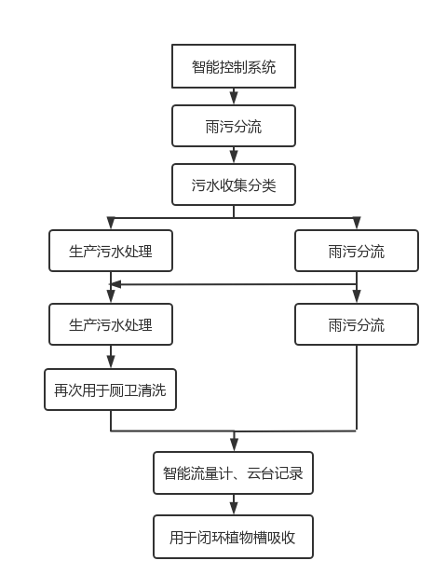
图4.1工艺流程图
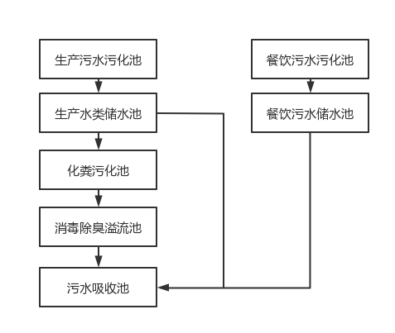
图4.2污水处理系统的结构示意图
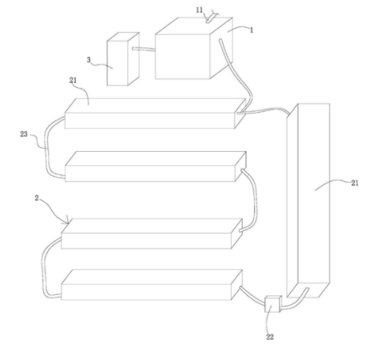
图4.3植物吸收系统的结构示意图
图中：；2、污水吸收池；11、溢流池入口；21、管槽；22、循环水泵；23、水管系统。

4.3 雨污分流
污水、雨水按照国家、政府环保生产相关法律、法规、政策，通过管道进行雨污分流，将污水和雨水分别接入市政污水井口和市政雨水管网井口。

4.4系统污水收集、分类
污水收集、分类利用高差原理，污水自流收集至污化池，进行污化池沉降处理，经过多级沉降即可。处理污水时产生的污泥，其处理与处置应符合现行行业标准CJJ 131的有关规定。当污泥用于农业、林业、园林绿化和土壤改良时，应符合国家现行有关标准的规定。

4.5分类污水再利用
生产污水选用管道，经污化池沉降后泵送至卫洁水类储水池，沉降后的生产污水可用于冲厕所用水。餐饮污水使用油水分离器分离油、水，经污化池多级沉降后，泵送至储水池后二次利用于菜园种植用水、冲厕所用水等。

4.6污水分流系统
污水自动分流系统通过设置污水进、出口高程差，水位传感器自动化控制电动水泵，利用管道输送载体，实现低能耗、人工智能化的污水自动分流、收集、二次利用，实现污水零排放。

4.8植物的选择
植物宜选用吸污能力强、根系发达、去污效果好、容易管理并与周围景观相协调的水生植物。

5系统的运行和维护

5.1一般规定
（1）系统运行和维护应符合GB 50788-2012以及CJJ 60中的相关规定。
（2）运行人员、技术人员及管理人员应进行相关法律法规、专业技术、安全防护、应急处理等理论知识和操作技能的培训，运行人员应具备国家有关环境污染治理设施运营岗位合格证书。
（3）系统在运行前应制定设备台帐和运行记录（云端数据）、定期巡视、安全检查、应急预案等管理制度，实时在云端数据记录系统各项数据。
（4）工艺设施和主要设备应编入台帐，定期对各类设备、电气、自控仪表及建（构）筑物进行检修维护，确保设施稳定可靠运行。
（5）工艺流程图、操作和维护规程等应示于明显部位，运行人员应按规程进行系统操作，并定期检查构筑物、设备、电器和仪表的运行情况。

5.2污水吸收池
污水吸收池包括多条管槽，管槽上应设置有进水口和出水口，管槽之间形成闭环水路，管槽上连接循环水泵，使死水变成活水，有利于植物的生长、污水的吸收。

5.3其他设施
（1）供电方式应根据用电要求。供配电系统设计应符合现行国家标准GB 50052的有关规定。本系统利用太阳能发电，主供植物吸收系统各电子元件用电，富余电量用于企业生产用电。光伏系统设计应符合现行国家标准GB/T37655的有关规定。
（2）当建筑物的温度不能满足工艺对室内温度、湿度要求时，应搭建温室。温室的设计应符合GB 50019的有关规定。
（3）应在建筑物上方设置植物吸收系统，充分利用闲置空间，同时，利用污水吸收池和太阳能光伏板的双层隔热，对建筑物的降温有显著效果。
（4）建筑的造型应简洁、新颖，并与周围环境相协调。建筑物的平面布置和空间布局应满足工艺设备布置要求，同时应考虑今后发展和技术改造的可能性。建筑物结构设计应符合GB 50069的有关规定。

6排放要求

6.1 污水排放要求
污水处理系统将对污水进行处理，并将处理后的污水用于养殖植物，污水实现零排放。

6.2植物生产要求
吸收污水后植物应符合GB 2762的有关规定。

